Электробезопасность граждан вблизи действующих электроустановок

Запрещается посторонним лицам находиться на территории и в помещениях электросетевых сооружений, производить самовольные переключения и подключения в электрических сетях. Запрещается открывать двери ограждения электроустановок и проникать за ограждения и барьеры. Это может привести к печальным последствиям.  Под проводами линий и воздушными вводами в здание нельзя возводить какие-либо постройки, складывать дрова, солому, разжигать костры.  Запрещается посторонним лицам находиться на территории и в помещениях электросетевых сооружений, производить самовольные переключения и подключения в электрических сетях. | 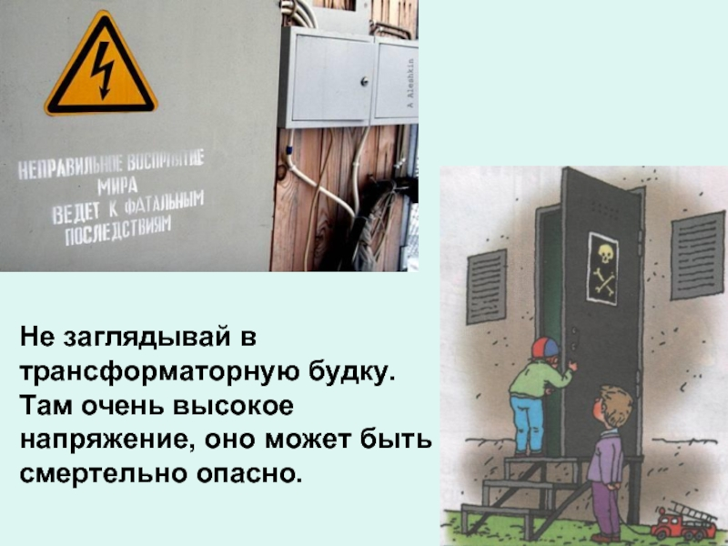
При обнаружении провисшего, а также оборванного провода, упавшего на землю, открытых дверей и люков электроустановок, а также поврежденной опоры необходимо немедленно сообщить об этом в местное отделение электросетей. Место, где находится упавший провод, необходимо оградить в радиусе 8-10 м, выставить охрану и никого не допускать до прибытия аварийной бригады. Прикосновение к оборванному проводу опасно для жизни.
Систематически предупреждайте детей об опасности поражения электрическим током и запрещайте им влезать на опоры электропередач, проникать в трансформаторные подстанции или в технические подвалы жилых домов, где находятся провода и коммуникации. Как правило, в этих местах нанесены предупредительные специальные знаки или укреплены соответствующие плакаты. Все эти знаки и плакаты предупреждают человека об опасности поражения электрическим током, и пренебрегать ими, а тем более снимать их, недопустимо. Напоминайте детям, что нельзя набрасывать на провода проволоку и другие предметы, разбивать изоляторы, открывать лестничные электрощиты и вводные щиты, находящиеся в подъездах домов. Внушите своим детям всю опасность попадания под действие электрического тока. Действующие электроустановки - не место для игр и развлечений.

Берегите свою жизнь!

Будьте здоровы!

